金鹏期货“2019年世界投资者周”活动
为普及金融知识，提升对投资者教育和保护的认识，加强投资者教育保护的国际交流合作，我司于2019年10月积极参加国际证监会组织（IOSCO）开展的全球性投资者教育和保护活动暨“2019年世界投资者周活动”。
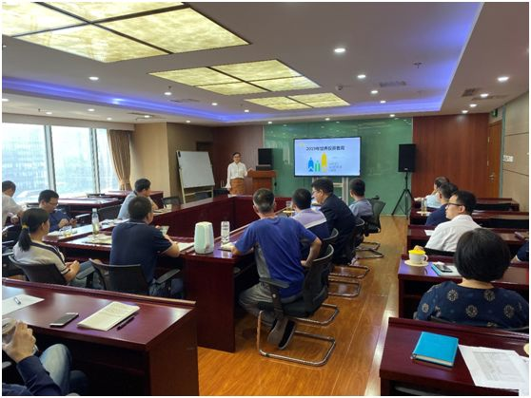
我司严格按照“金融知识普及月 金融知识进万家 争做理性投资者 争做金融好网民”的相关要求，本着“普及金融知识 防范金融风险 共建小康社会”的精神，开展了形式多样的投资者教育专项活动。
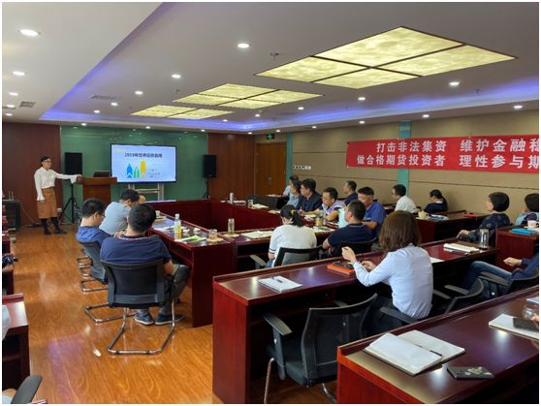
本次宣传活动累计到场投资者50余人，通过活动讲解，投资者纷纷表示受益匪浅，对金融知识的普及表示欢迎，希望用金融知识武装自己，理性投资，共同维护和创建良好的投资环境。
